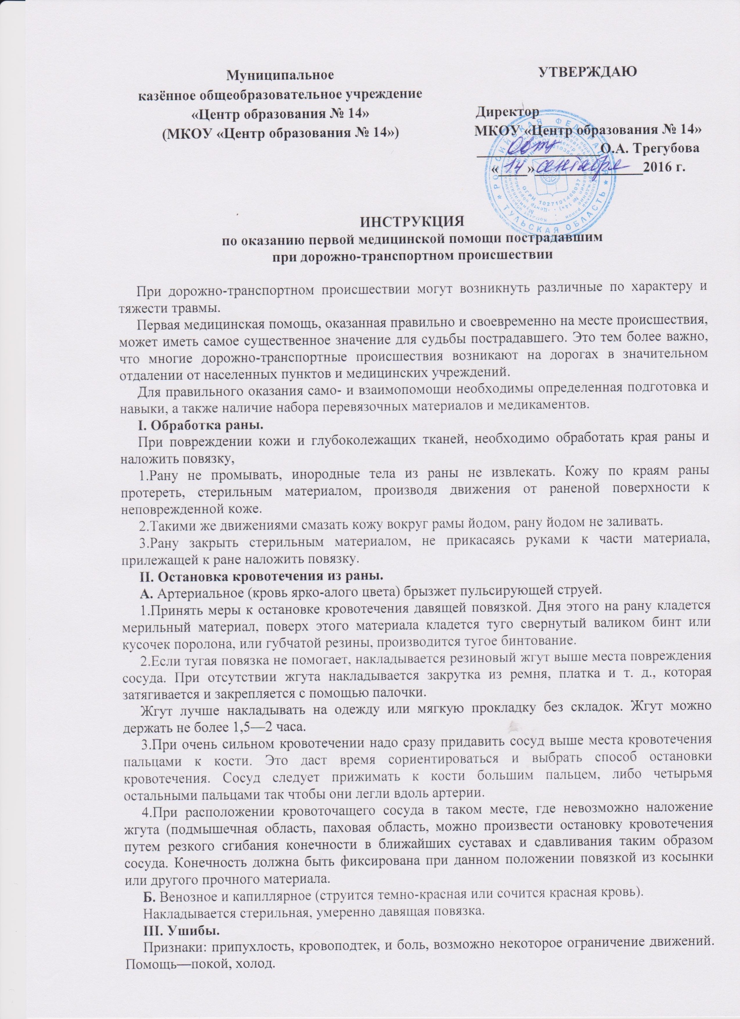

IV. Растяжение.
Признаки: отек, кровоподтек и сильные боли в области сустава, ограничение активных движений в суставе.
Помощь: покой, холод. Накладывается мягкая фиксирующая повязка на голеностопный, коленный, локтевой суставы (8-образная).
V. Вывих.
При вывихе происходит смещение суставных поверхностей, часто с разрывом суставной сумки. Признаки: изменение формы сустава (длины конечности), резкая болезненность, особенно при попытках движений. Активные, пассивные движения в суставе практически невозможны. Помощь: создание полной неподвижности в суставах, как и при переломе (см. ниже), Не следует пытаться вправить вывих!
VI. Перелом.
При переломе происходит нарушение целостности кости. Обломки кости могут оставаться на месте (переломы без смещения) или смещаться. Переломы без повреждения кожи — закрытые.
При повреждении кожи под местом перелома — открытые переломы. Основные признаки перелома: резкая боль, припухлость, кровоподтек. Нарушение движения в конечности при переломах со смещением — деформация конечностей. Возможно появление хруста в месте перелома, ненормальной подвижности, но специально эти признаки выявлять не следует.
Ряд признаков перелома сходные с признаками ушиба и растяжения. При малейшем подозрении на перелом, помощь должна быть такой же, как при явном переломе.
1.Помощь при переломе конечности, Перелом не вправлять!
При открытом переломе, костные отломки не трогать, Наложить стерильную повязку (см. раздал «Раны»). Главное — обеспечение полной неподвижности поврежденных костей. Для этого к пострадавшей конечности прикрепляется с помощью бинтов, косынки или других подручных средств специальная транспортная шина, доска, лыжа, палка, металлическая пластинка т.п. Шина или подручное средство должны быть наложены таким образом, чтобы захватить суставы, находящиеся выше и ниже места перелома. Сломанная конечность может быть фиксирована к здоровой конечности (нога) или туловищу (рука).
2.Помощь при переломах ключицы, лопатки. Подвесить руку на косынку, то же следует после фиксации перелома кисти, предплечья.
3.Помощь при переломах таза и позвоночника. Основные признаки: боли в области таза, позвоночника, нередко ограничение движений в конечностях. Опасность при неоказании помощи: повреждение внутренних органов, шок, повреждение спинного мозга.
Основная помощь: уложить пострадавшего в горизонтальное положение на спину, на твердую гладкую поверхность. При болях в шейном отделе позвоночника — закрепить голову и шею путем обкладывания их по бокам какими-либо мягкими предметами.При перекладывании пострадавшего — фиксировать голову и шею.
VII. Перелом челюсти.
Признаки сильная боль, припухлость, возможность кровотечения изо рта или носа Помощь, пращевидная повязка, идущая через подбородок и прижимающая нижнюю челюсть к верхней. При потере сознания пострадавшего — положение на боки
VIII. Черепно-мозговые травмы.
К ним относятся сотрясение и ушиб мозга, перелом костей черепа.
1.Признаки сотрясения мозга: кратковременная потеря сознания головная боль, головокружение, тошнота, общая слабость.
Первая помощь, лежачее положение, транспортировка в лежачем положении. При ушибе мозге возможна длительная потеря сознания, рвота и состояние потери сознания с попаданием рвотных масс о дыхательные пути западания языке, что затрудняет дыхание. Помощь для предотвращения попадания в дыхательные пути рвотных масс, а также крови и уменьшение западания языка (при отсутствии перелома таза) больного следует уложить на бок, подложив под голову что-нибудь таким образом, чтобы голова не свешивалась, но и не была приподнята (см. ниже раздел «Нарушение дыхания»).
2.Перелом черепа может по своим признакам не отличаться от сотрясения и ушиба мозга, но в ряде случаев проявляется наличием раны в области перелома, незначительным или обильным истечением крови или прозрачной жидкости из носа, рта или уха. Помощь та же, что и при ушибе мозга: на рану наложить стерильную повязку.
IX.Состояния, непосредственно угрожающее жизни.
1.Шок. Возникает при тяжелых повреждениях, сопровождающихся сильным болевым раздражением
Предупреждение, исключение повторных болевых раздражителей вследствие перекладывания, движений в сломанных конечностях и т.п., прочная фиксация перелома. Помощь: создать покой, дать пострадавшему анальгии или пирамидон, при холодной погоде — согревание пострадавшего.
2.Нарушение дыхания.
Могут быть вследствие западания языка, закупорки дыхательных путей инородными телами:
— рвотными массами, кровью, слизью, водой, а также вследствие остановки дыханий. Признаки остановки дыхания отсутствие видимых дыхательных движений, пострадавший может синеть или бледнеть.
Помощь при закупорке дыхательных путей: марлей или чистой тряпочкой, намотанной на палец, или инструментом очистить рот и более глубокие отделы глотки от инородных тел, повернуть голову или всего пострадавшего на бок. При западании языка можно ввести резиновую плотную трубку диаметром 1 — 1,5 см и специальный воздуховод по пальцу за корень языка на 1 — 2 см.
ВНИМАНИЕ: — при очистке рта и введении трубки с помощью пальца контролировать положение языка, чтобы на протолкнуть его в глубину;
— при очистке рта и главки следить за тем, чтобы не оста вить в глотке тряпочку или марлю,
Помощь при остановке дыхания. Производится искусственное дыхание «рот в рот» или через вышеуказанную трубку. При проведении искусственного дыхания нос пострадавшего следует зажать. Искусственное дыхание у детей проводится сразу через нос и рот. С гигиеническими целями можно врот пострадавшего положить марлевую салфетку,
Техника искусственного дыхания «рот в рот» или через дыхательную трубку. Проводящий искусственное дыхание после достаточно глубокого вдоха прижимает свой рот ко рту постригавшего или берет в рот дыхательную трубку и делает энергичный выдох. При этом надо следить, чтобы воздух не выходил изо рта пострадавшего. Выход происходит самостоятельно, частота искусственного дыхания 14—18 раз в минуту.
3. Остановка сердца.
Признаки: исчезновение пульса, бледность кожных покровов, одновременно остановка дыхания. Помощь — непрямой массаж сердца. Пострадавшего укладывают на спину, на твердую поверхность, удобнее — на высоте обеденного стопа. Оказывающий помощь становится слева, кладет левую ладонь на нижний конец грудины и с силой сдавливает грудную клетку с того вертикально, дополнительно нажимай на левую руку правой.Подобные сдавливания производятся 80 раз в минуту, грудная клетка сдавливается на 3—4 см. Одновременно производится искусственное дыхание. Если помощь оказывается одним человеком, то на каждые 4—5 сдавливания производится 1 вдох.
При эффективности этого мероприятия появляется пульс, уменьшается бледность, суживаются зрачки и, наконец, восстанавливается самостоятельная деятельность сердца.
Это мероприятие особенно важно при злектротравме, в случаях, если пострадавший тонул.

С инструкцией ознакомлен(а). Экземпляр получил(а).

____________________ ________________________ ______________
(личная подпись) (расшифровка подписи) (дата)

____________________ ________________________ ______________
(личная подпись) (расшифровка подписи) (дата)

____________________ ________________________ ______________
(личная подпись) (расшифровка подписи) (дата)

____________________ ________________________ ______________
(личная подпись) (расшифровка подписи) (дата)

___________________ ________________________ ______________
(личная подпись) (расшифровка подписи) (дата)

____________________ ________________________ ______________
(личная подпись) (расшифровка подписи) (дата)

____________________ ________________________ ______________
(личная подпись) (расшифровка подписи) (дата)

____________________ ________________________ ______________
(личная подпись) (расшифровка подписи) (дата)

____________________ ________________________ ______________
(личная подпись) (расшифровка подписи) (дата)

____________________ ________________________ ______________
(личная подпись) (расшифровка подписи) (дата)

____________________ ________________________ ______________
(личная подпись) (расшифровка подписи) (дата)

____________________ ________________________ ______________
(личная подпись) (расшифровка подписи) (дата)

